EXERCÍCIOS DE SUBROTINA
- Faça uma função que recebe um valor inteiro e verifica se o valor é positivo ou negativo. A função deve retornar 1 se o valor for maior ou igual a zero (positivo) e 0 se for negativo (menor que zero).

- Faça um procedimento chamado dobrarValor que recebe um número inteiro por parâmetro, por valor, e multiplica esse valor por dois dentro do procedimento, sem retorná-lo. No programa principal, declare uma variável inteira, atribua um valor a ela, chame o procedimento passando essa variável e, em seguida, imprima novamente o valor da variável. Observe que o valor original não se altera, pois a passagem foi feita por valor.

- Faça um procedimento chamado trocar que recebe dois números inteiros por parâmetro, por referência, e troca os valores entre eles. No programa principal, declare duas variáveis inteiras, atribua valores a elas, chame o procedimento passando as duas variáveis e imprima os valores após a chamada, verificando que a troca realmente ocorreu.

- Faça uma função que recebe, por parâmetro, a altura (em metros) e o sexo de uma pessoa e retorna o seu peso ideal. Para os homens, calcular o peso ideal usando a fórmula PI = 72,7 * altura – 58, e para as mulheres PI = 62,1 * altura – 44,7.

- Faça o programa principal que solicita ao usuário um número inteiro N e após faça a chamada de um procedimento com o nome de “castigo”, passando N como parâmetro por valor. Considere que o usuário sempre informará um valor positivo para N. O procedimento deve imprimir N vezes a frase “Não vou colar na Prova”.

- Faça um programa que possua uma função que receba por parâmetro dois números inteiros positivos num1 e num2 e retorne o resto da divisão inteira de num1 por num2, sem utilizar o operador %. Considere que num2 será sempre diferente de zero.

- Faça um procedimento que recebe dois números inteiros positivos num1 e num2 por valor, além de dois parâmetros adicionais, quociente e resto, por referência. O procedimento deve calcular o quociente e o resto da divisão inteira de num1 por num2 e armazená-los nos parâmetros por referência, de forma que o programa principal possa utilizá-los após a chamada.

- Elabore um programa que calcule o M.D.C. (máximo divisor comum) entre dois valores fornecidos pelo usuário. O cálculo deve ser feito por meio de uma função. Por exemplo: M.D.C. de 12 e 20 é 4.

12,20 | 20 - 12 = 8
12, 8 | 12 – 8 = 4
4, 8 | 8 – 4 = 4
4,4 | m.d.c

- Faça uma função que calcule o valor da série S descrita a seguir para um valor n>0 a ser fornecido como parâmetro para a mesma. Observe que o termo geral é (1 + i²)/i, para i variando de 1 até n.

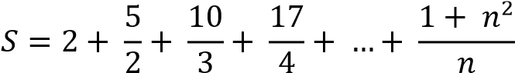

- Faça uma função que recebe, por parâmetro, um valor N inteiro e positivo e retorna verdadeiro se N for um número perfeito e falso em caso contrário. Obs.: número perfeito é aquele que é igual a soma de seus divisores.

- Faça uma função que gere e mostre os dez primeiros primos acima de 100.

- Faça um programa que possua uma função que decida se dois números inteiros positivos são amigos. Dois números são amigos quando a soma dos seus divisores (excluindo o próprio valor) coincide com o outro número. Exemplo: 284 e 220 são amigos.

- A função de combinação C(n,k) fornece o número de diferentes subconjuntos (não-ordenados) dos elementos k que podem ser localizados em um determinado conjunto de elementos n. Crie uma função que retorne a combinação a partir dos parâmetros n e k fornecidos.
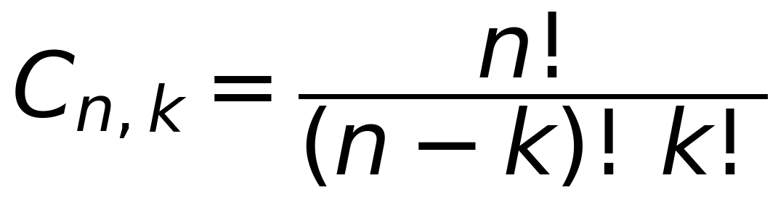

- Faça uma função que receba como parâmetros dois vetores de inteiros com 5 posições. A função deve retornar verdadeiro se a média dos elementos dos dois vetores forem iguais e falso se as médias forem diferentes.

- Faça um procedimento que recebe, por parâmetro (por referência), um vetor A (25 posições) de inteiros e substitui todos os valores primos de A por zero. O vetor A deve retornar alterado.

- Faça um procedimento que recebe, por parâmetro (por referência), um vetor de inteiros com 10 posições e inverte a ordem dos elementos dentro do próprio vetor, sem utilizar um vetor auxiliar. O vetor deve retornar alterado.

- Faça um procedimento que recebe, por parâmetro (por referência), um vetor de inteiros com 15 posições e organiza seus elementos em ordem crescente. O vetor deve retornar ordenado.

- Faça uma função que receba, por parâmetro, uma matriz A(6x6) e multiplique cada linha pelo elemento da diagonal principal daquela linha (ou seja, cada elemento da linha i deve ser multiplicado por A[i][i]). A função deve retornar a matriz alterada para ser mostrada no programa principal.

- Faça um programa que utilize uma matriz com dimensões máximas de 5 x 4 (cinco linhas por quatro colunas). O preenchimento da matriz (que será randômico – usando rand()) será efetuado da seguinte forma:
  - se o número sorteado for par, deve ser armazenado em uma linha de índice par;
  - se o número for ímpar, deve ser armazenado em uma linha de índice ímpar;
  - as linhas devem ser preenchidas de cima para baixo (por exemplo, os números pares digitados devem ser armazenados inicialmente na primeira linha par; quando essa linha for totalmente preenchida, deve ser utilizada a segunda linha par e assim sucessivamente. O mesmo processo deve ser adotado para os números ímpares);
  - quando não couberem mais números pares ou ímpares deve ser mostrada uma mensagem ao usuário informando que as linhas pares/ímpares não tem mais espaço;
  - quando a matriz estiver totalmente preenchida, deve-se encerrar a leitura dos números e mostrar todos os elementos armazenados na matriz.

